Компания БИТЕК (Бизнес-инжиниринговые технологии)
Internet: www.betec.ru, E-mail: info@betec.ru

Бизнес-инженер
система бизнес-моделирования,
и управления эффективностью

Документация по импорту данных из файлов
(таблиц) Microsoft Excel в систему Бизнес-инженер

Содержание
1. Запуск модуля импорта 3
1.1. Пример импортируемого файла excel 3
1.2. Окно просмотра 5
1.3. Окно импорта 6
2. Импорт классификаторов 9
3. Импорт атрибутов классификаторов 11
4. Импорт связанных классификаторов 12
5. Импорт атрибутов связанных классификаторов 14
6. Импорт атрибутов матриц 16

1. Запуск модуля импорта

1.1. Пример импортируемого файла excel
Перед началом импорта подготовьте файл excel требуемого вида: файл должен содержать одну или несколько колонок содержащих данные. Пример файла представлен ниже:
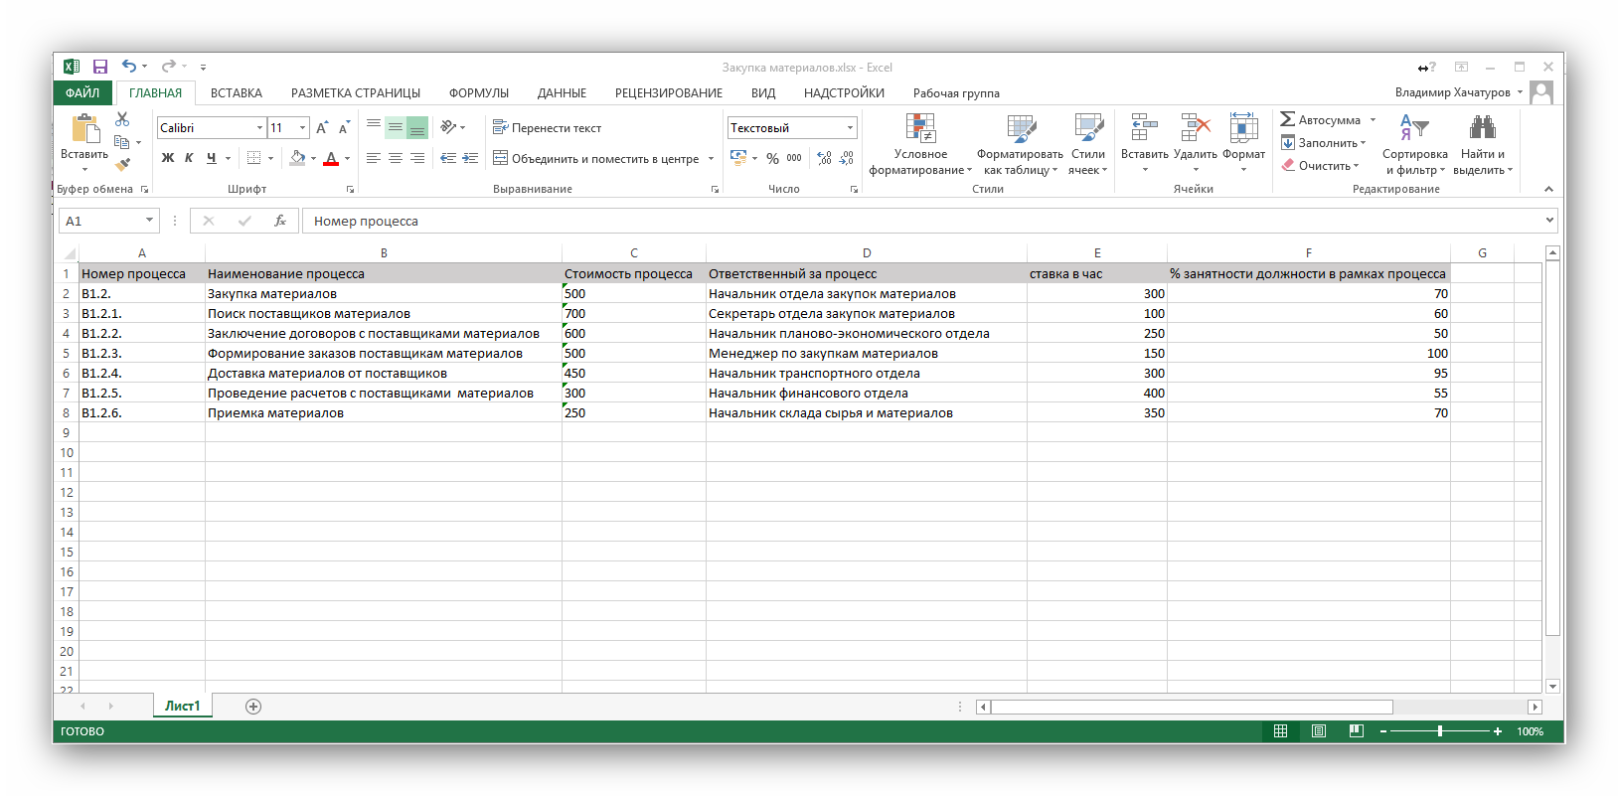
Для начала процедуры импорта выделите целевой классификатор (в который будет производиться импорт данных) и нажмите на иконку «Импорт»:
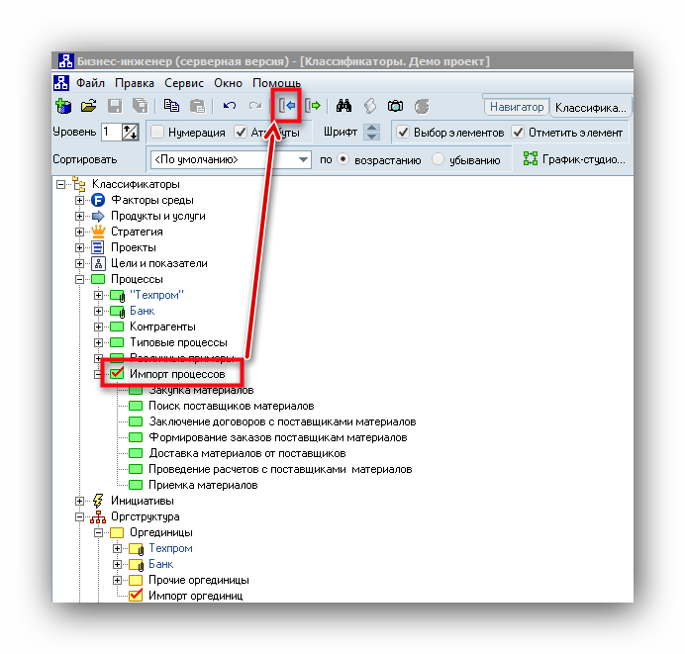

После произведенных действий откроется окно проводника, в котором выделите импортируемый файл и нажмите кнопку «Открыть»:
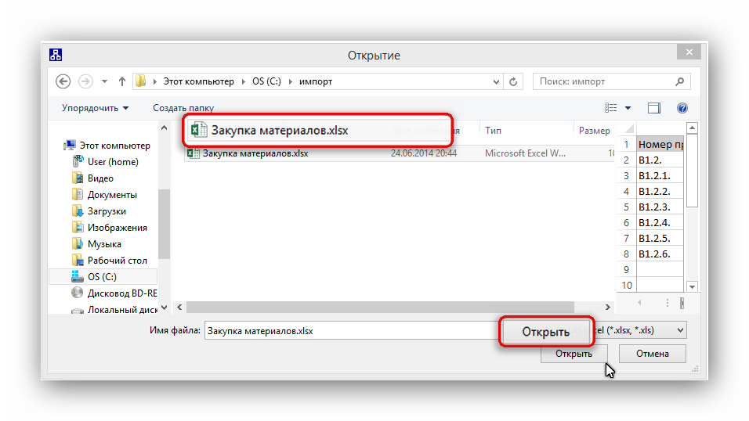

1.2. Окно просмотра
Откроется закладка «Просмотр» просмотра начального окна модуля импорта. В окне просмотра отобразится таблица, выбранная для импорта.
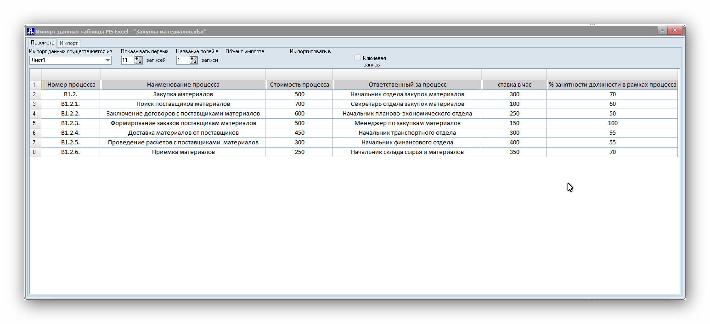
В этом окне можно выбрать количество записей, которые будут отображаться в окне просмотра:
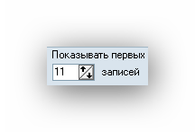
Выбрать лист, данные которого будут отображаться в окне просмотра:
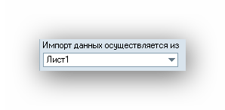

1.3. Окно импорта

Для того чтобы открыть окно настроек импорта необходимо кликнуть на закладку «Импорт» в начальном окне. Откроется закладка импорта, в которой осуществляются все настройки для импорта данных.
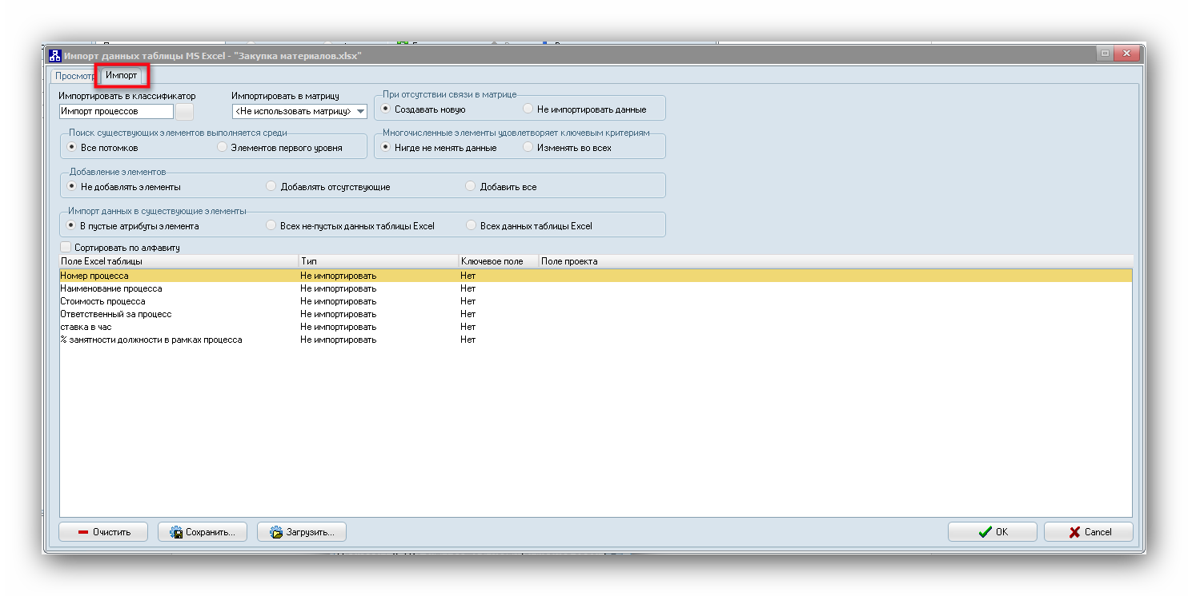
В закладке «Импорт» находятся следующие пункты настроек:
Пункт «Импортировать классификатор» - в поле выбирается стартовый классификатор, для которого производится импорт данных.
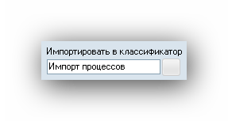
Пункт «Импортировать в матрицу» - в списке выбирается матрица в которую будет производиться импорт данных.
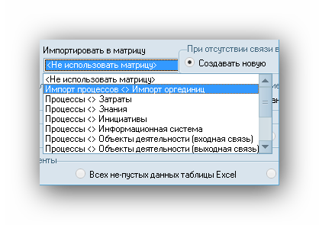
Пункт «Многочисленные элементы удовлетворяют ключевым критериям». – настройка правила выбора (импортировать/не импортировать данные) в случаях когда критерий выбора достигается.

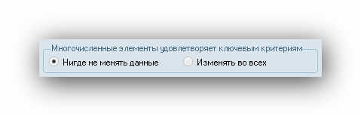
Пункт «При отсутствии связи в матрице» - в случае если нет связи в матрице – происходит выбор – либо создать новую связь либо не импортировать данные.
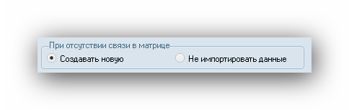
Пункт «Импорт данных в существующие элементы» - выбирается правило добавления данных в атрибуты существующих элементов: добавлять только в пустые атрибуты, добавлять все не пустые данные из excel, добавлять все данные excel.

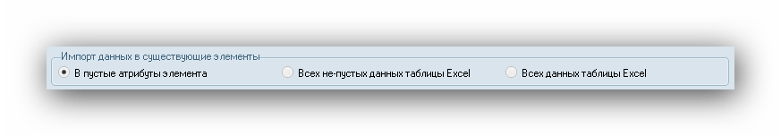

Пункт «Добавление элементов» - выбирается правило добавления элементов по условию совпадения.

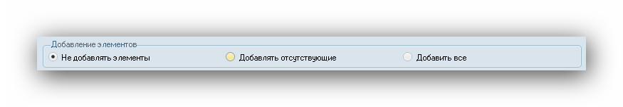

Поля таблиц excel
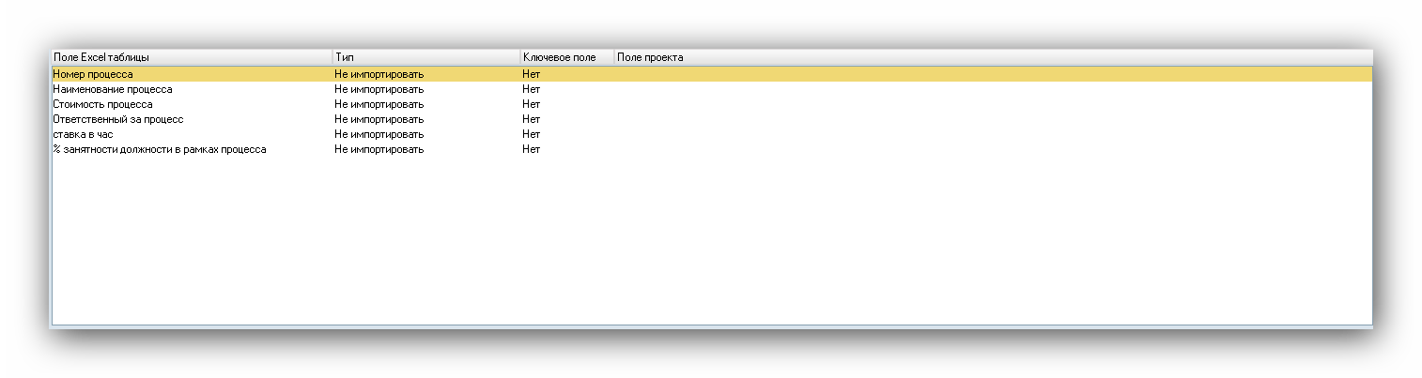

Кнопка «Сохранить» - сохраняет параметры импорта в файл.
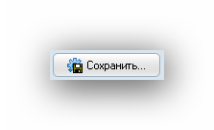
Кнопка «Очистить» - очищает все настройки.
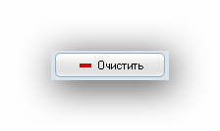
Кнопка «Загрузить» - открывает настройки из файла.

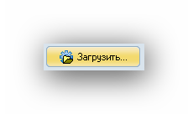

2. Импорт классификаторов

Для импорта классификаторов в полях необходимо заполнить следующие данные:
- выбрать колонку, соответствующую элементам
- выбрать тип «Атрибут классификатора»
- Для выбранной колонки поставить «Да» в поле «Ключевое поле»
- выбрать Поле проекта «Название элемента классификатора»

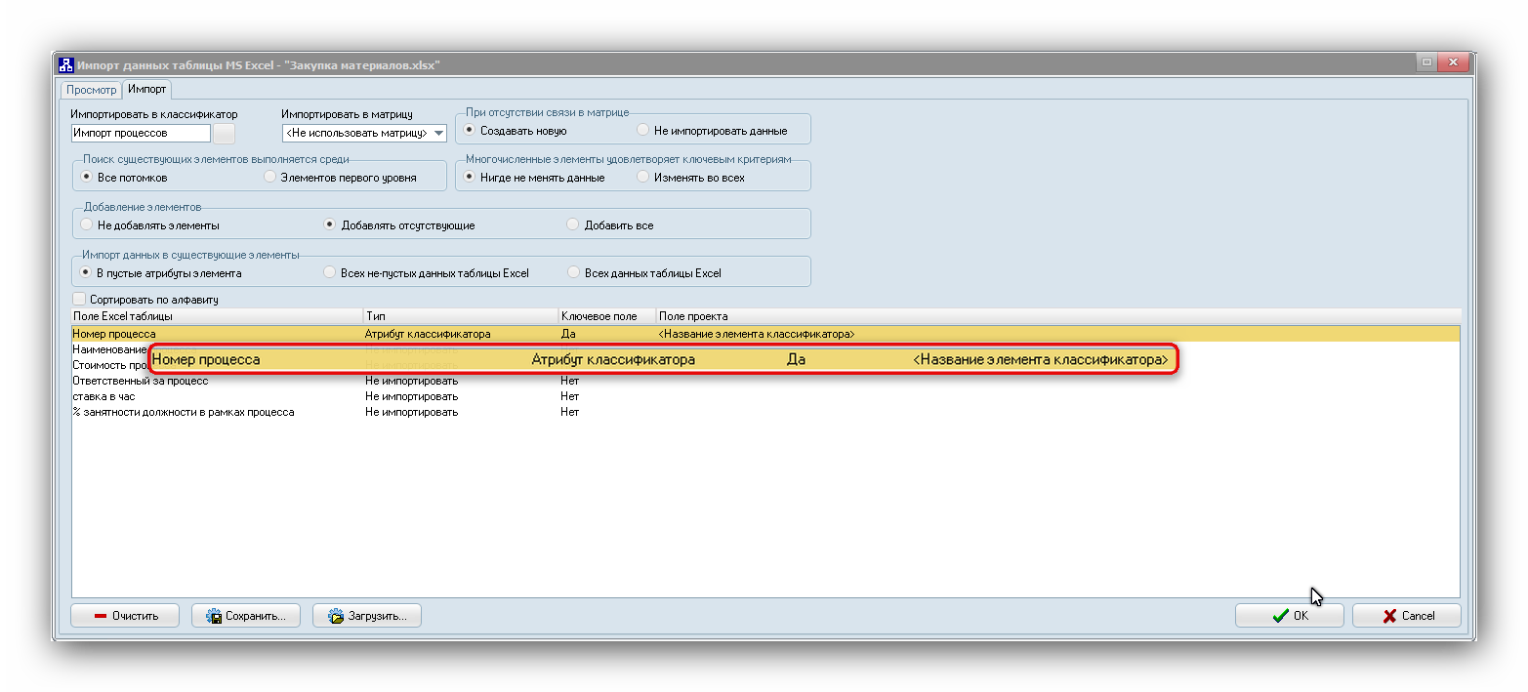
Нажмите кнопку «ОК». Дождитесь когда программа завершит импорт данных.
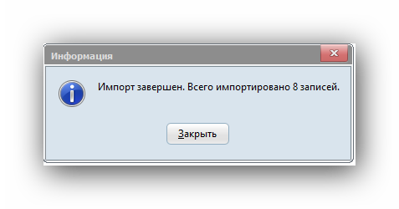
Из рассматриваемого примера видно в что в программу Бизнес-инженер были импортированы процессы из таблицы:
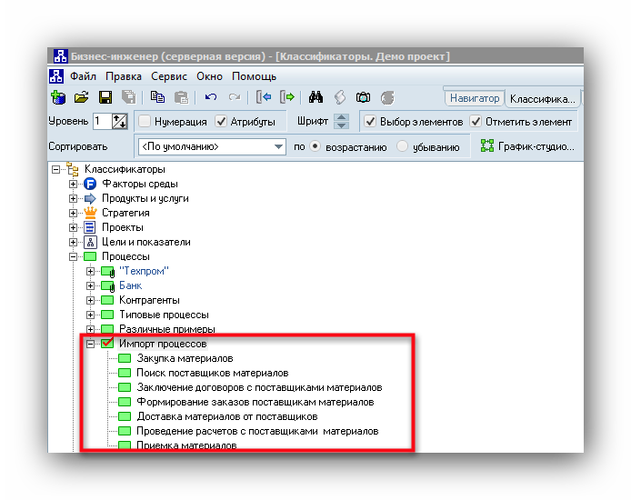

3. Импорт атрибутов классификаторов
Для импорта атрибутов классификаторов необходимо, кроме перечисленных настроек по импорту классификаторов (см. п. Импорт классификаторов) необходимо выбрать колонку из таблицы, которая соответствует атрибуту классификатора.
После этого в поле «Тип» выбранного атрибута – необходимо выбрать «Атрибут классификатора», а в поле «Поле проекта» - выбрать атрибут, в который будут импортироваться данные.

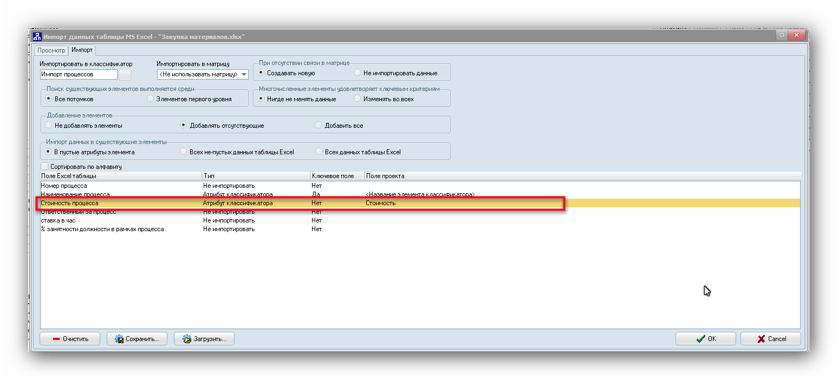
После произведенных настроек нажмите кнопку «ОК»

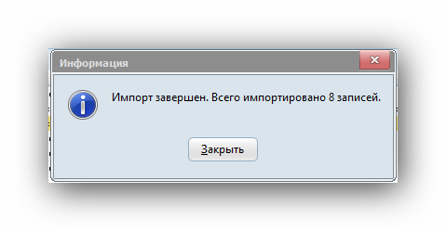

В рассматриваемом примере в Бизнес-инженер импортировались также значения атрибута «Стоимость» процессов.
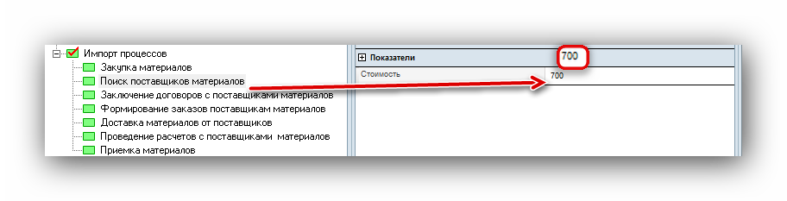

4. Импорт связанных классификаторов

Для импорта связанных классификаторов в Бизнес-инженере должен быть заведен элемент связанного классификатора и должна существовать матрица связывающая этот классификатор с целевым классификатором.
В рассматриваемом примере был выбран классификатор «Импорт оргединиц».
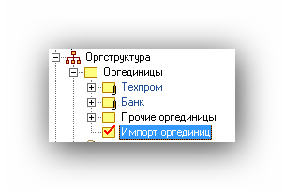
Также была создана матрица «Импорт процессов <> Импорт оргединиц»
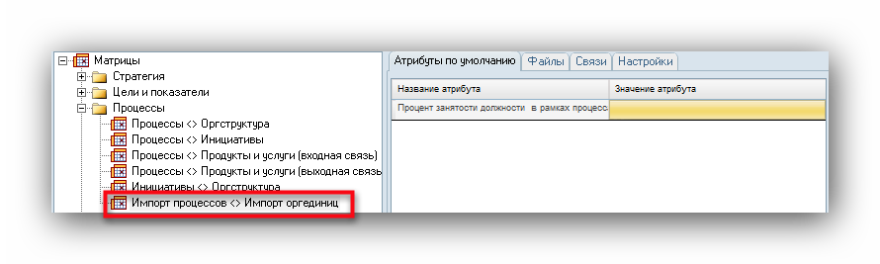

Для импорта связанных классификаторов, кроме настроек указанных в п. Импорт классификаторов, необходимо выбрать матрицу в поле «Импортировать в матрицу», в таблице выбрать колонку, которая соответствует импортируемому связанному классификатору.
В таблице для выбранной колонки поставить «Да» в поле «Ключевое поле», в поле «Поле проекта» - выбрать из списка классификатор в который будут импортироваться связанные данные.

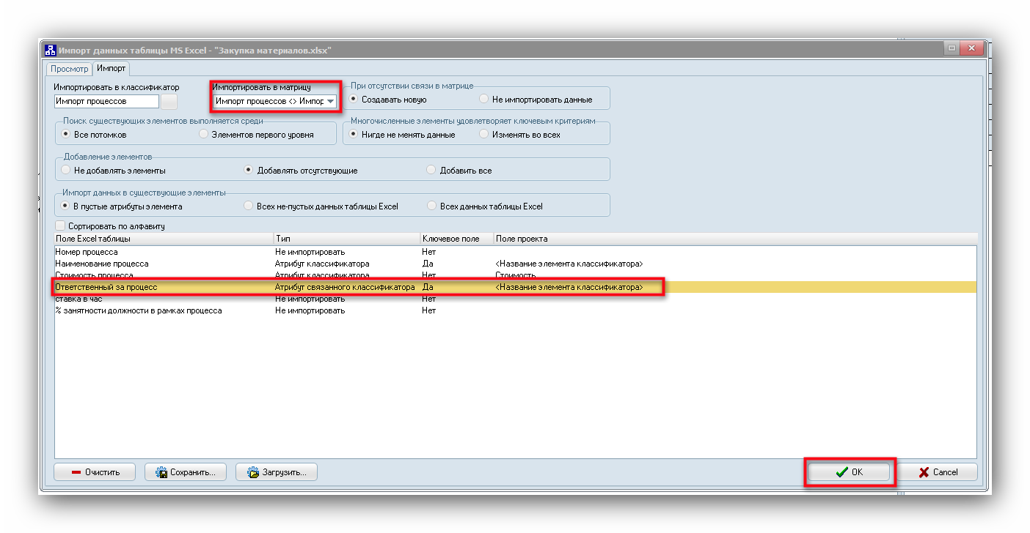
Нажмите «ОК»
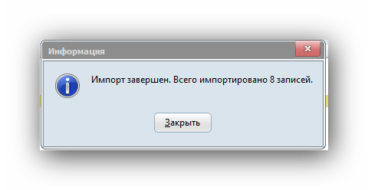

В рассматриваемом примере в качестве связанных классификаторов в Бизнес-инженер был импортирован список должностей.

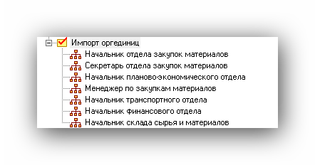

5. Импорт атрибутов связанных классификаторов

В рассматриваемом примере в качестве атрибута связанного классификатора выбран атрибут должности «Ставка в час»

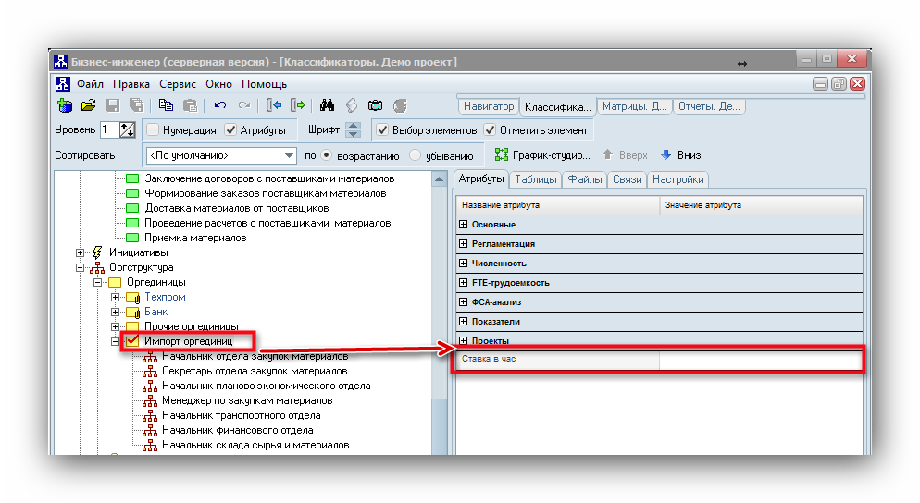

Для импорта значений атрибута связанных классификаторов кроме настроек, описанных в пунктах Импорт классификаторов, Импорт связанных классификаторов, необходимо в таблице выбрать поле, которое соответствует атрибуту связанного классификатора, в поле «Тип» выбрать «Атрибут связанного классификатора», в поле «Поле проекта» выбрать атрибут в Бизнес-инженер, в который будут импортироваться данные.

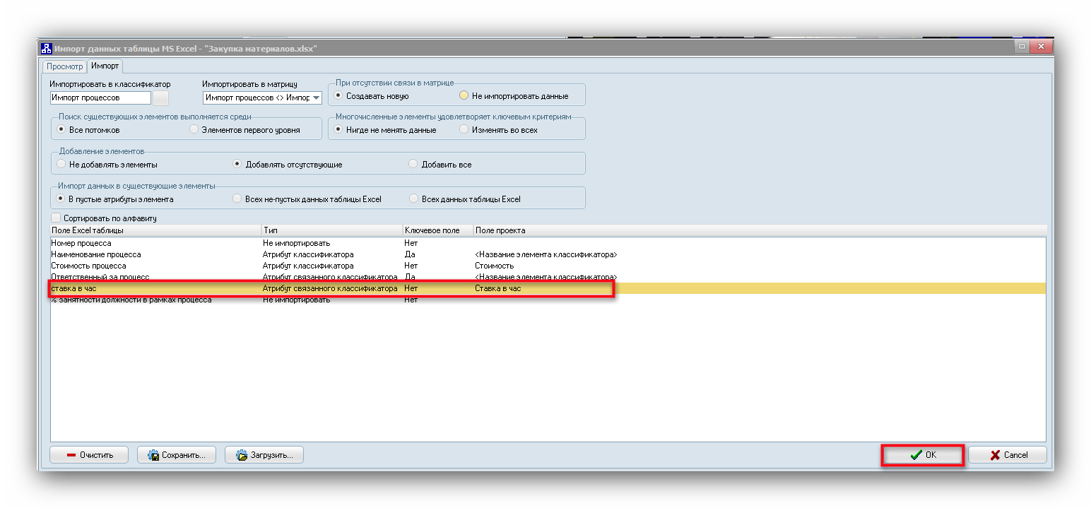
Нажмите «ОК»
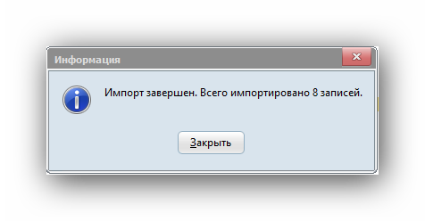
Из рассматриваемого примера в Бизнес-инженер были импортированы значения атрибута «Ставка в час» принадлежащего должности.
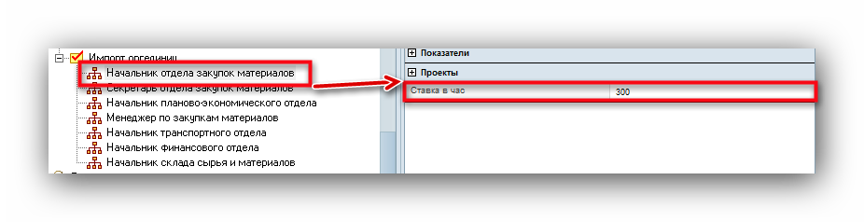

6. Импорт атрибутов матриц
Для импорта матричных атрибутов кроме настроек указанных в пунктах Импорт классификаторов, Импорт Связанных классификаторов, необходимо выбрать колонку которая соответствует матричному атрибуту. В поле «Тип» нужно выбрать «Атрибут связи», в поле «Поле проекта» нужно выбрать матричный атрибут Бизнес-инженера, в который будут импортироваться данные.

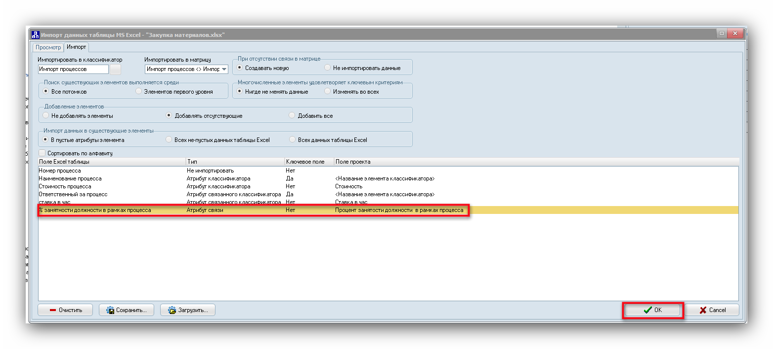
После произведенных настроек нажмите «ОК».

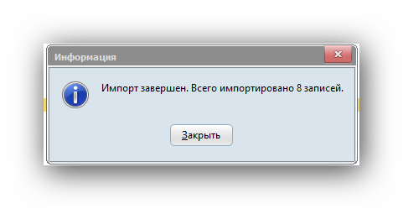

Из рассматриваемого примера в Бизнес-инженер были импортированы значения матричного атрибута «Процент занятости должности в рамках процесса»

Соответственно были созданы матричные связи, которые в Бизнес-инженер можно отобразить в классическом матричном виде.
